迴力飛蝶
校名：高雄市鳥松區仁美國小
指導老師：黃昭勳、鄭佳鴻、江麗惠、盧譚禧

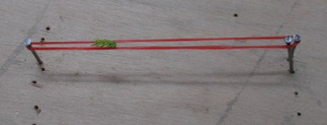
- 旨趣(或目的)：結合常見蝶種的認識及五大科蝴蝶分辨的基本原則，運用物體磨擦振動之科學原理，製作模仿蝴蝶幼蟲行進的科學小玩具，提升學習的樂趣。

- 實驗器材：木板、鐵釘、橡皮筋、毛根、A4紙

- 活動過程(或製作過程)
1.第一關~蝴蝶大考驗：闖關者抽選蝴蝶圖卡，並分辨出屬於五大科中的何者則挑戰成功，進入第二關。
2.第二關~迴力飛蝶：闖關者依說明製作迴旋蝴蝶紙飛機，投擲迴旋飛行成功，進入第三關。
3.第三關~毛蟲列車：利用石塊讓停留在橡皮筋軌道上的毛毛蟲前進到終點即可過關。

- 活動啟示(或原理探討)
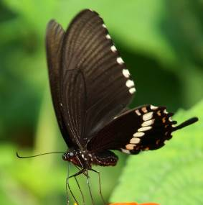
1. 五大科蝴蝶：台灣大概有近四百種蝴蝶，依照牠們的外形特徵，生長各階段的形態，可分為五科。分別是：
(1)鳳蝶科：體型大，多數上翅顏色深而無鮮豔斑紋，下翅則有或多或少鮮明斑紋，下翅尾端常具有尾狀突起（尾突）；慣用六隻腳活動。常見的蝶種有無尾鳳蝶、玉帶鳳蝶、紅紋鳳蝶、綠斑鳳蝶、青帶鳳蝶等。
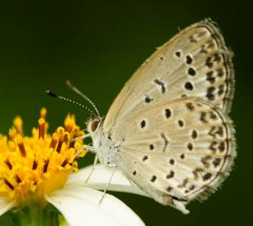
(2)粉蝶科：體型中等；翅膀底色多為較淡的黃色或白色系；慣用六隻腳活動。常見的蝶種有紋白蝶、水青粉蝶、淡黃蝶、端紅蝶、八重山粉蝶、黑點粉蝶等。
(3)小灰蝶科：體型小；觸角上有黑白相間的紋路；多數種類下翅末端具細長尾突。常見的蝶種有角紋小灰蝶、沖繩小灰蝶、迷你小灰蝶等。
(4)弄蝶科：體型小或中小，觸角末端成微彎的尖鉤狀，飛行迅速，停棲時，大部分前翅平攤，後翅矗立，如戰鬥機；慣用六隻腳活動。常見的蝶種有黑星弄蝶、香蕉弄蝶、台灣單帶弄蝶等。
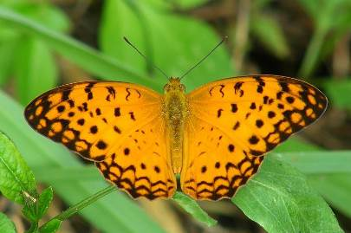
(5)蛺蝶科：體型中等或中大型；前腳退化縮在胸前，形態及生態最為多樣的一科，含蛺蝶、斑蝶、蛇目蝶、環紋蝶等亞科；活動時慣用四隻腳。常見的蝶種有樺斑蝶、淡小紋青斑蝶、小紫斑蝶、枯葉蝶、紅擬犳斑蝶等。

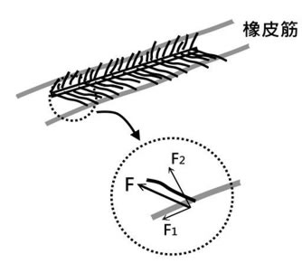
2. 以石頭摩擦鐵釘，因石頭及鐵釘表面粗糙，互相摩擦產生振動，振動會傳導到橡皮筋上，並讓橡皮筋上的毛根振動。受力情形如下圖；在振動時橡皮筋給予毛根F的作用力，F可分解為F1與F2，F2是向上的分力，F1就是使羽毛前進的分力了；由此也可看出為什麼毛根的運動方向是固定的（往F1的方向）。

3. 迴旋飛機能夠回到手上的關鍵，就是在升降翼上。將飛機射出時，通過升降翼上方的氣流受到升降翼阻擋流速較慢，通過升降翼下方的氣流未受阻擋流速較快。依據白努利原理，氣流流速愈慢壓力愈大，因此，迴旋飛機飛行時升降翼上方氣流的壓力比下方氣流的壓力大。當升降翼上翹的角度適當的時候，就會產生後仰的力量，此時紙飛機機翼的尾部會往下壓，造成飛機頭部過度的仰起，產生向後的飛行，也就是飛機產生了向心力，因此飛機會迴轉一圈回到手中。

